# 说明

本文件夹包含了常见聚变反应的反应截面和反应率的数据。

* 用MATLAB的同学，请看「Xsec_and_reactiv_说明书.pdf」，里面用使用本数据包的方法。
* 使用其它计算工具，或者只是想查查表的同学，请看「反应截面和反应率数据表.pdf」。可以复制读取出来后（例如python用np.genfromtxt()），自行插值使用。

下面再额外介绍几个点：

## 能量的计法

核反应截面是截面-能量的关系，而能量有以下2种表示方法：

1. 在实验室坐标系下，固定较重的**靶粒子t**不动，以较轻的**入射粒子c**轰击之，能量记为**入射粒子的动能**，写为 $E_{1}$；
2. 在二粒子的质心坐标系下，能量记为二粒子的**相对动能**，写为 $E_{2}$。

二者的表达式分别是：



这两种方法表示的能量的关系是：

$$E_{2}=\frac{1}{1+m_{c}/m_{t}}E_{1}$$

$E_{2}$ 总是比 $E_{1}$ 小。当 $m_{t}≫m_{c}$ 时，近似有 $E_{2}≈E_{1}$；当 $m_{t}=m_{c}$ 时，有 $E_{2}=\frac{1}{2}E_{1}$。

所以，在常用质子/中子轰击重核的裂变领域，二者的差别可以忽略；但在两种反应粒子质量相近的聚变领域，两种方式计量的能量有显著差异。

IAEA数据库（<https://www-nds.iaea.org/>）等通用核反应数据库中的能量一般是以方式一表示的，而聚变相关文献一般以方式二表示，需要换算。如果不换算，在双对数图上，曲线的形状虽不会变化，但左右会有一个最多 $±\lg{2}=±0.3$ 的偏移。

## 热平衡反应率系数的计算

Maxwell速度分布的一般表达式是



当有两种组分的粒子时，设两种离子温度相等同为 $T$。

设二粒子**相对速度**为

$$v=v_{1}-v_{2}$$

**质心速度**为



**约化质量**为



从平均反应率的一般表达式出发



将 $v_{1},v_{2}$ 代换为 $v,v_{c}$：



二者的Jacobi行列式为



是等价的。那么将积分变量换成 $v,v_{c}$ 可得



上节所述的**相对动能**已经呼之欲出



其微分为



所以得到平均反应率以相对动能表示的反应截面计算的公式为



其它速度分布的反应率的推导也都同理像这样换到质心系速度比较简单。

## 常见聚变反应的反应截面与反应率系数图表

美国能源部1974年的一篇技术文档《Fusion cross sections and reactivities》记录了常见聚变反应的反应截面（能量以 $E_{1}$ 计，以拟合式计算），和双Maxwell分布、Maxwell-束分布下计算得到的反应率系数。年代所限可能不是很准，权作参考。

最近的文献中的数据是：

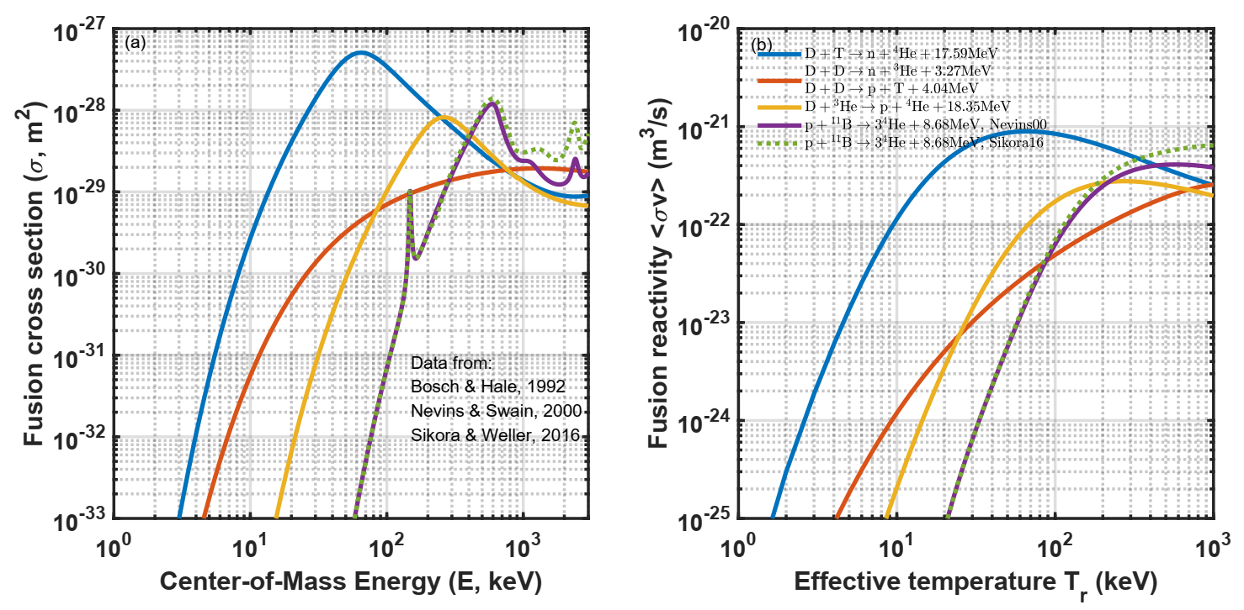

——摘自谢华生于2022.12发布在arXiv上的很新的一篇文章《Fusion Reactivities with Drift bi-Maxwellian Ion Velocity Distributions》

（主要新推的是Maxwell分布带了宏观速度后对反应率的影响。